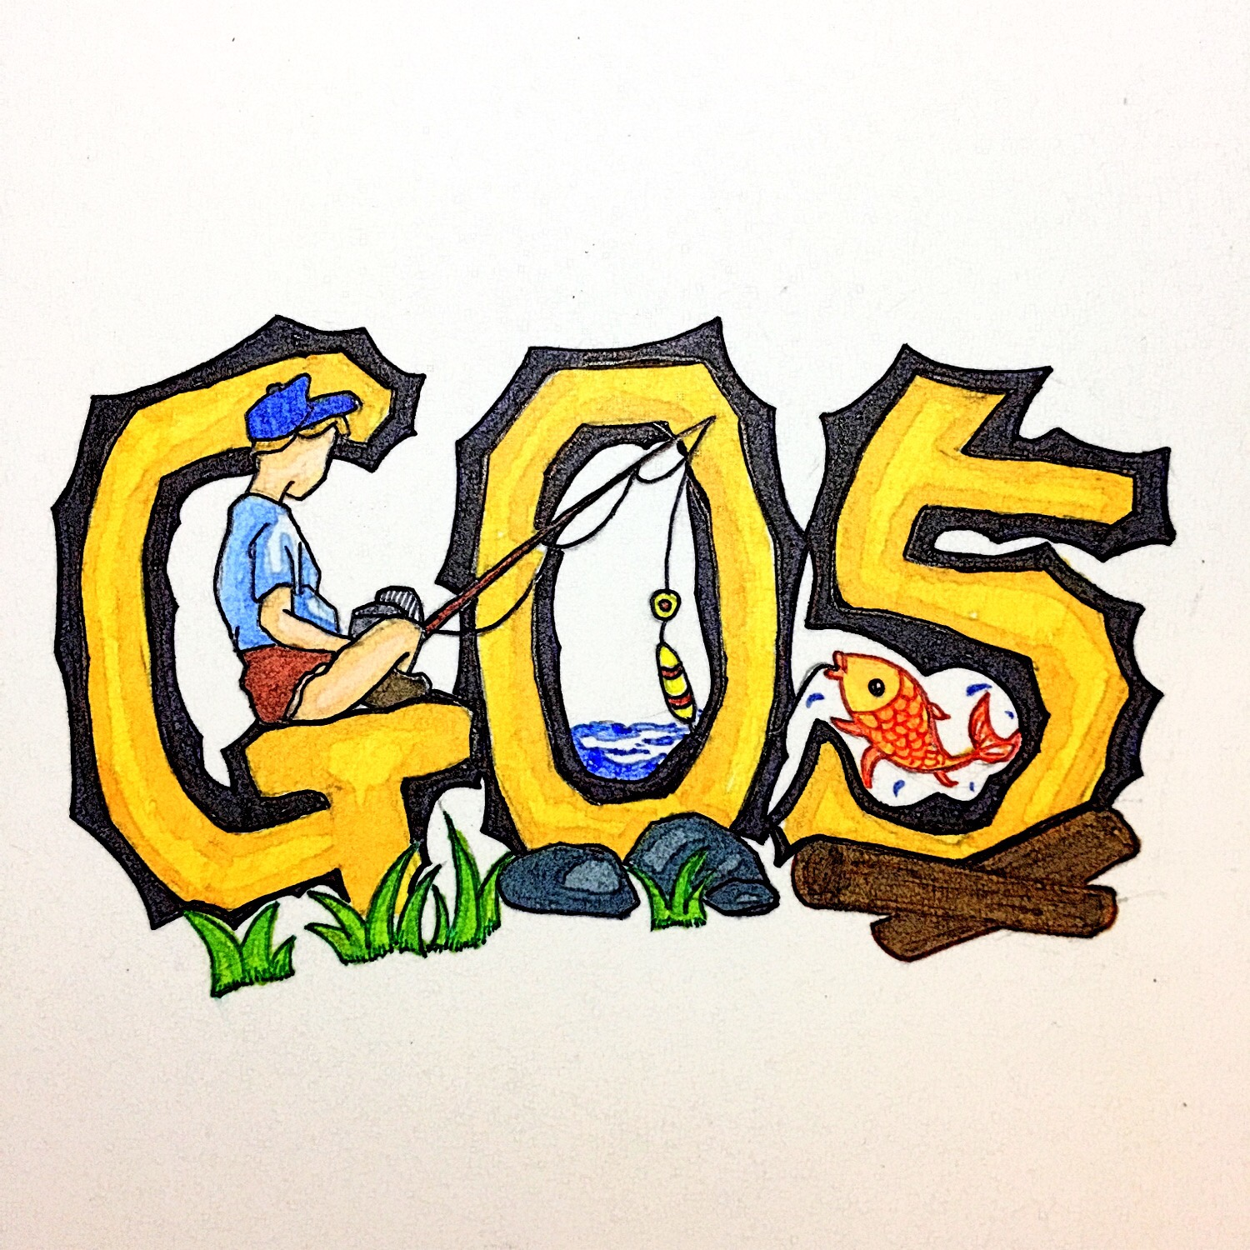

{ 渔乐生活 }

用户代表确认文档

|  |  |  |
| --- | --- | --- |
| 文件状态：  [ ] 草稿  [√] 正式发布  [ ] 正在修改 | 文件标识： | PRD-2018-G05-用户代表确认文档 |
| 作 者： | 陈栩 |
| 完成日期： | 2019/01/08 |

项目名 ： “渔乐生活”

开发日期： 2018/9/19-2019/1/25

小组成员：郑友璐、吴浩伟、陈栩、吴子乔、石梦韬

客户代表：杨枨老师

发送时间：2018年12月03日 20:02 (星期一)

访谈内容：作为客户代表，确认我们的愿景与范围文档是否符合您的期望

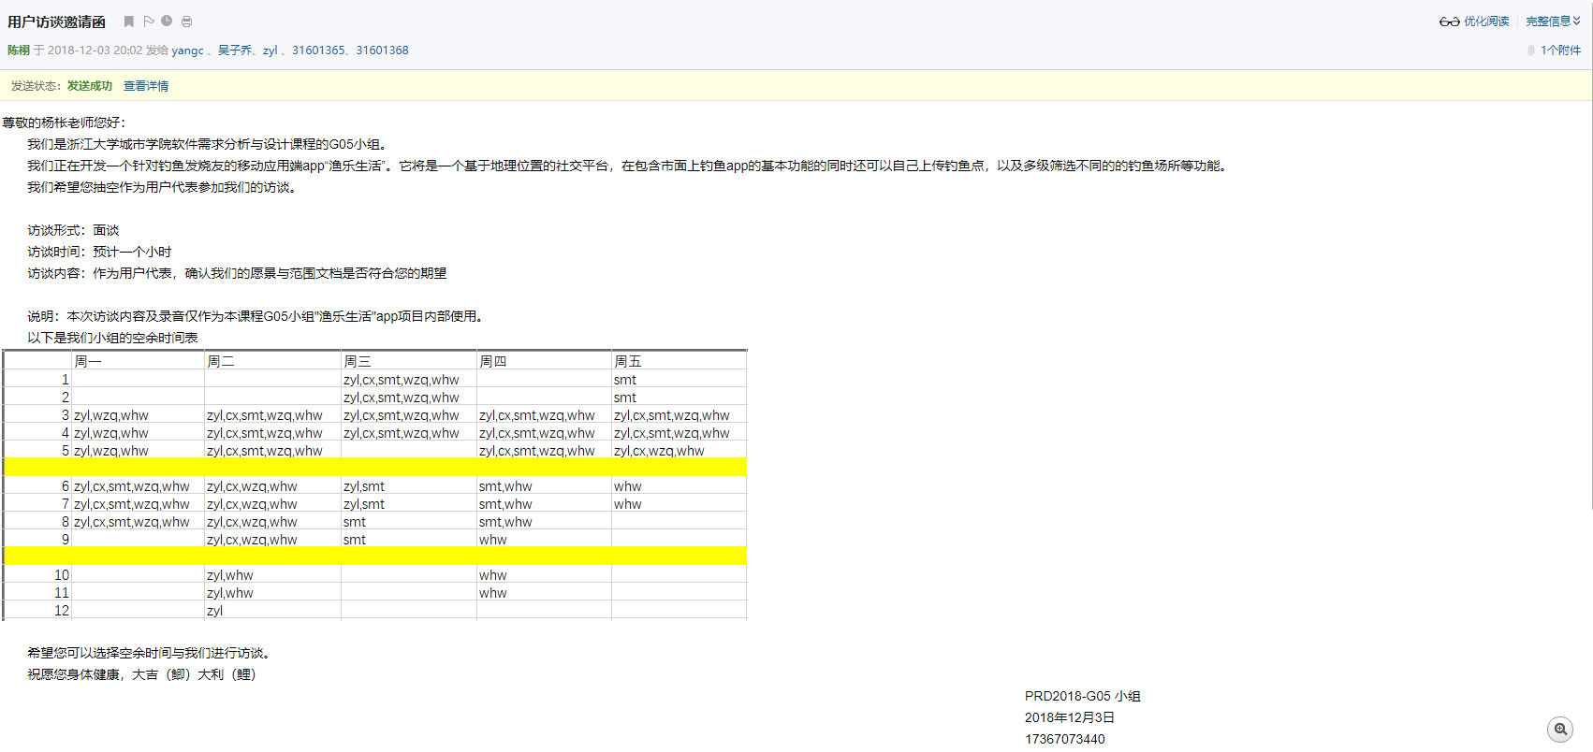

客户代表：杨枨老师

发送时间：2018年12月10日 13:34 (星期一)

访谈内容：作为客户代表，再次确认我们的愿景与范围文档是否符合您的期望，同时通过低保真模型确认我们小组的界面风格是否符合你的要求。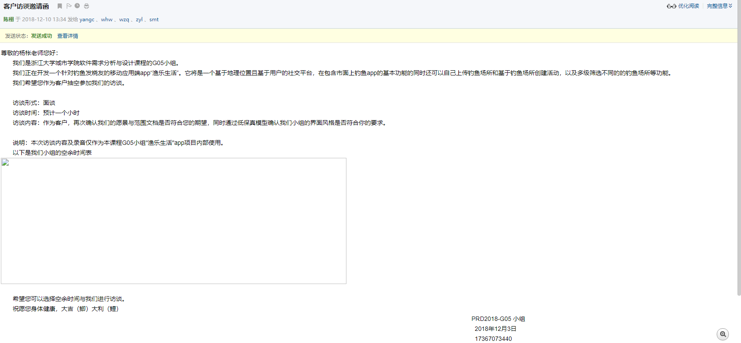

用户代表：杨枨老师

发送时间：2018年12月18日 11:37 (星期二)

访谈内容：作为用户代表，确认我们的界面原型（首页-地图）是否符合您的期望。

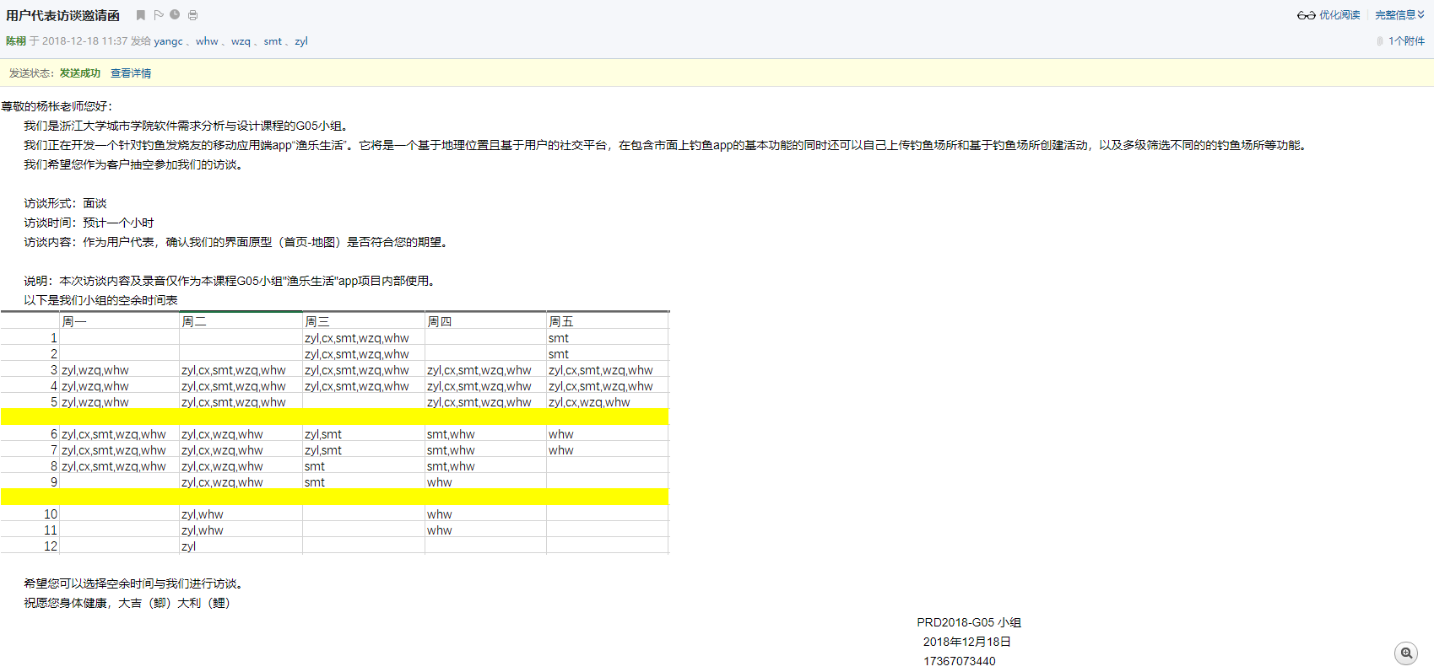

用户代表：杨枨老师

发送时间：2018年12月24日 15:54 (星期一)

访谈内容：作为用户代表，确认我们的界面原型是否符合您的期望。

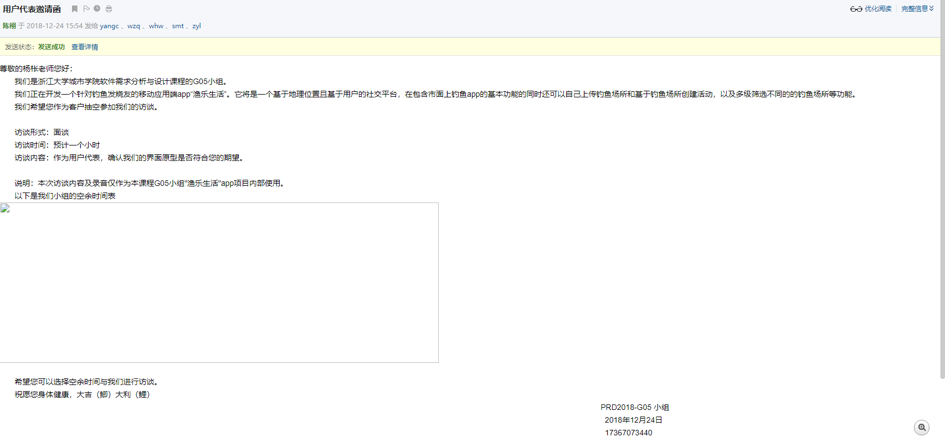

用户代表：杨枨老师

发送时间：2019年01月02日 21:03 (星期三)

访谈内容：作为用户代表，确认我们的界面原型是否符合您的期望。

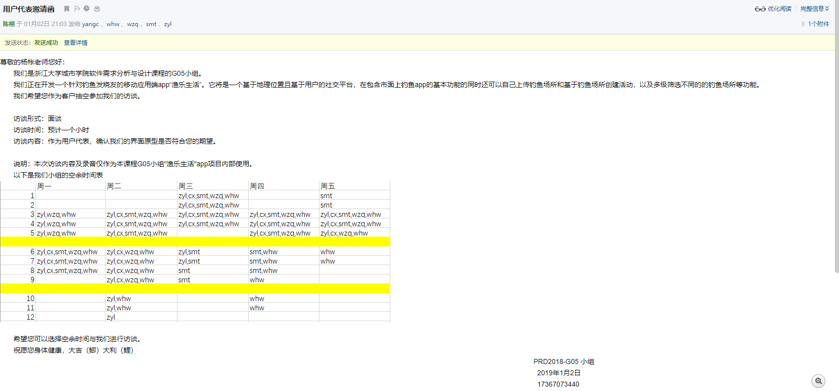

管理员代表：陈尚辉学长

发送时间：2018年12月21日 14:36 (星期五)

访谈内容：作为管理端的用户代表，确认管理端的界面原型是否符合您的需求。

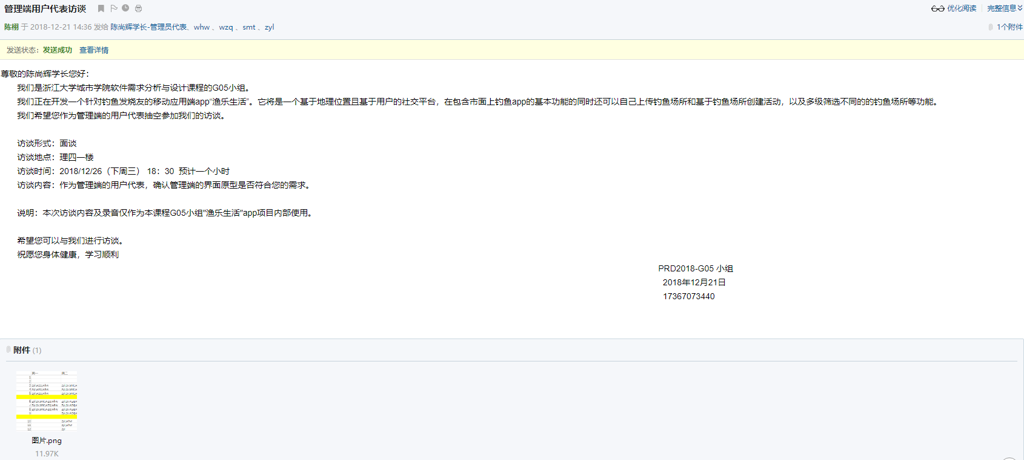

管理员代表：陈尚辉学长

发送时间：2019年01月02日 21:04 (星期三)

访谈内容：作为管理端的用户代表，确认管理端的界面原型是否符合您的需求。

